Система электронного документооборота ДелоПро

Информационная система «ДелоPro» предназначена для автоматизации процесса документооборота на предприятиях и в организациях. Программа разработана в соответствии с "Типовой инструкцией по делопроизводству в министерствах и ведомствах Российской Федерации". Программа позволяет регистрировать и сохранять в базе данных различные виды документов, а также организовать контроль за исполнением документов и поручений. Система позволяет задавать сложные критерии поиска документов, создавать собственные виды отчетов, определять связность регистрационных карточек и производить пересылку документов другим пользователям данной программы по локальной сети, а также в другие организации с помощью электронной почты.

Запуск системы ДелоPro осуществляется двойным щелчком мыши по ярлыку «ДелоPro», находящемуся на Рабочем столе. При этом на экране появится окно с запросом имени пользователя и пароля.
Введите имя и пароль, полученные от системного администратора (при этом на экране уже отображается имя пользователя, который работал с программой последним, пароль на экране отображается звездочками), затем нажмите клавишу [Enter]. На экране должно появиться главное окно системы.

Главное окно системы содержит следующие компоненты:
- главное меню;
- панель инструментов;
- дерево папок и дел;
- содержимое выбранной папки или дела — таблицу карточек или резолюций;
- строка состояния.
В дереве папок и дел отображается структура вложенности папок и дел пользователя системы (пользователь идентифицируется по имени, которое он вводит при запуске), а также контрольная картотека и, если есть, то архив пользователя.

Иерархия может содержать следующие предопределенные папки:
- «Дела» — для создания в ней пользовательских дел.
- «На подпись» — для просмотра проектов документов, поступивших на подпись.
- «На регистрацию» — для просмотра проектов документов со статусом "На регистрации".
- «Общие папки» — для создания администратором в ней других папок и раздачи на каждую прав для пользователей (возможность видеть папку, записывать в нее РК и направлять РК из нее).
- «Папки» — для создания в ней произвольных папок пользователя. Это может облегчить работу с документами, позволив разделить РК по какому-либо признаку (выбираемому пользователем). Например, можно создать папки с названиями рубрик документов, даты регистрации или типа карточки (Входящие, Исходящие, Письма граждан) и помещать в них только соответствующие РК.
- «Почта» — список пришедшей почты (по сети и с помощью электронной почты ДелоPro).
- «Контрольная картотека» — для резолюций на контроле, автором которых является текущий пользователь.
- «На контроле у руководства» — для резолюций, находящихся на контроле у другого пользователя, и в списке исполнителей которых имеется текущий пользователь.
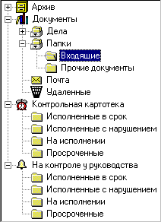

Для создания своих папок (дел) в дереве папок и дел выделите папку (дело), в которую нужно поместить новую папку (дело) и выберите в меню Файл команду «Создать папку». Новые папки и дела можно создавать только в предопределенных папках «Дела» и «Папки». Папка «Архив» создается при необходимости, после использования в меню Сервис команды «Создать архив». Пользовательские папки можно удалять (команда «Удалить» в меню Файл), переименовывать и перемещать в другие папки (команда «Переместить…» в меню Файл).

Совет:
- Создавайте папки с таким расчетом, чтобы в каждой из них хранилось не более 100-200 карточек. Это облегчит просмотр списка РК, а также ускорит его вывод на экран (особенно при большом количестве выводимых столбцов).

Работа с входящими документами

Новые входящие письма отображаются списком в папке «Почта». Если документы передаются с использованием доставки «по сети», то они автоматически приходят в папку «Почта». Если документы доставляются с помощью «электронной почты ДелоПро», то для их получения необходимо нажать кнопку «доставить почту» на панели инструментов:
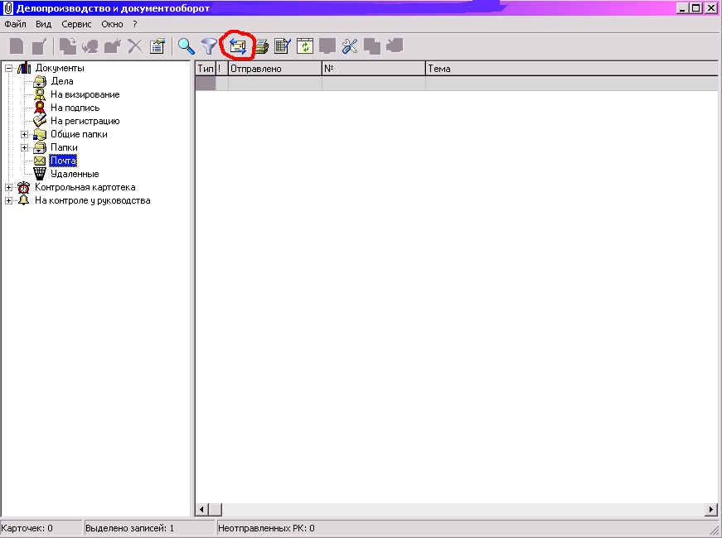

Открытие РК осуществляется двойным щелчком по ней левой кнопкой мыши (ЛКМ). Необходимо выбрать вид входящего документа.
Открытая РК будет иметь следующий вид:
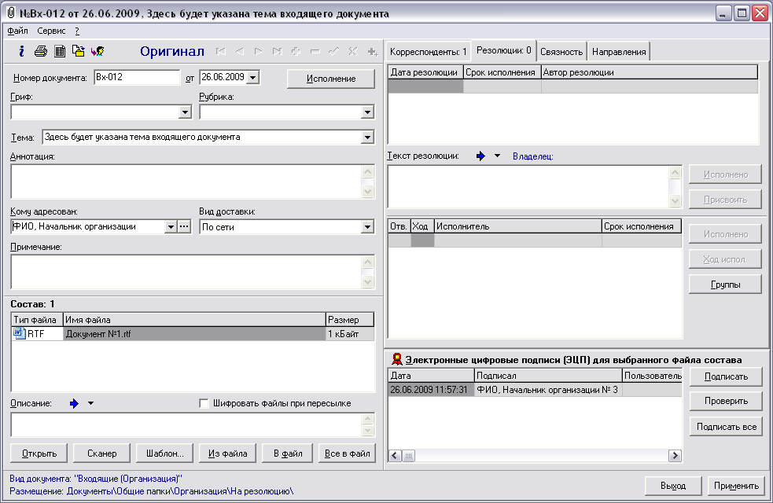

После открытия РК секретарем письму автоматически присваивается входящий номер, который при необходимости можно изменить. Просмотреть прикрепленный файл можно его открытием из поля «Состав» (левая нижняя часть РК).

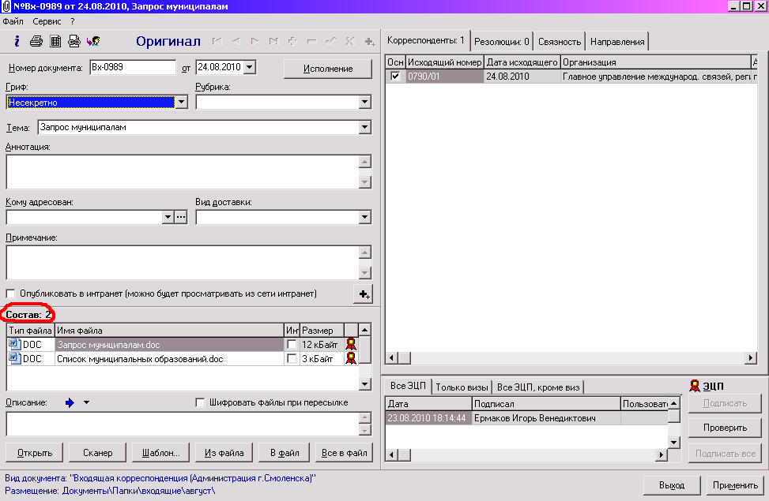

При нажатии кнопки «Все в файл» все прикрепленные документы сохраняются в указанный каталог на жесткий диск.

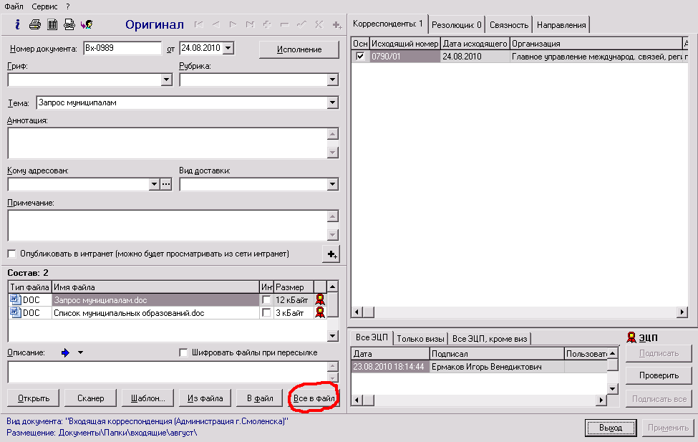

После прочтения письма и внесения всех изменений необходимо нажать кнопку «Применить» и сохранить рабочую карточку (РК) в каталог «Общие папки/На резолюцию…», к которой есть доступ у начальника.

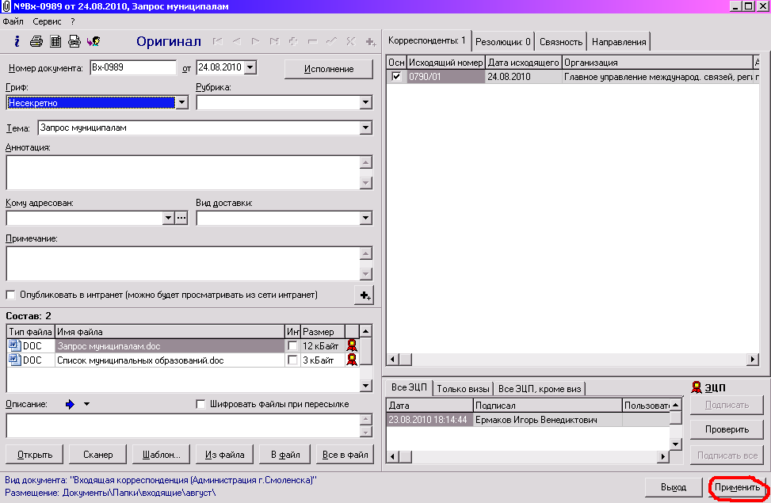

! НПА для ознакомления и служебные записки не подлежат регистрации, их просто из почты перетаскивать мышкой в соответствующие папки, либо нажать правой кнопкой на письме, выбрать Переместить.
Пример внешнего вида главного окна Начальника организации с открытой папкой «На резолюцию»:

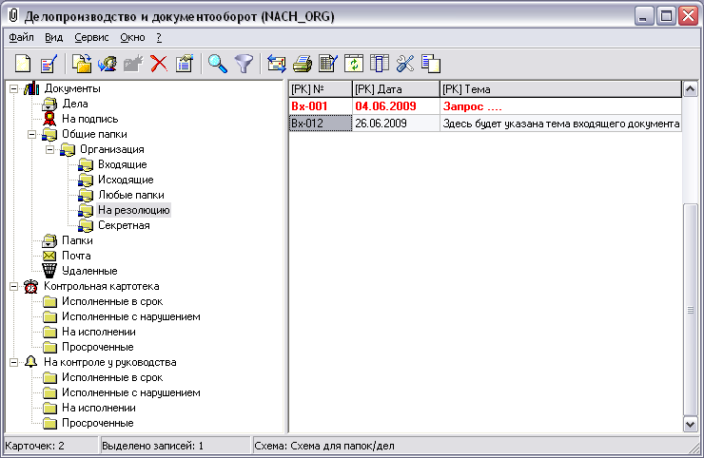

Письма в этой папке после внесения резолюции выделяются красным цветом, информируя о том, что данная РК может быть перемещена в папку «Входящие» у секретаря. (настраивается нажатием правой кнопки мыши на папке, пункт свойства, в поле подсвечивать выбрать фамилию автора резолюции)

Для внесения резолюции во вкладке «Резолюции» нажмите правую кнопку мыши и выберите пункт «Добавить запись», либо сразу нажмите на кнопку «Добавить резолюцию»:

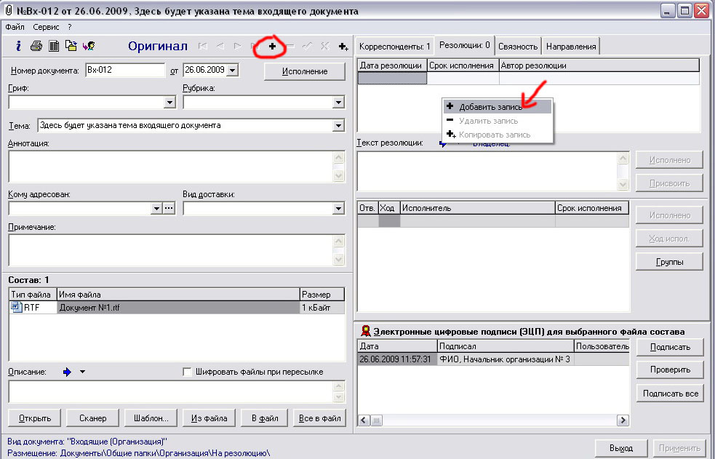

Для выбора автора резолюции 2 раза нажмите на столбец «Автор резолюции», далее появится кнопка , при нажатии на которую откроется справочник, в котором выберите необходимого сотрудника. Для изменения срока исполнения резолюции нажмите на кнопку в столбце «Срок исполнения» и выберите необходимую дату.

Далее необходимо заполнить поле «Текст резолюции». Для этого можно использовать резолюции из справочника, который откроется при нажатии на кнопку . Также текст резолюции можно набрать при помощи клавиатуры.
Затем заполняется поле «Исполнители» аналогично полю «Автор резолюции». Для добавления исполнителей в поле «Исполнители» нажмите правую кнопку мыши и выберите пункт «Добавить запись», либо сразу нажмите на кнопку «+».
После заполнения всех полей нажмите кнопку «Применить». После этого РК появится у Вас в папке «Контрольная картотека», а у исполнителей в папке «На контроле у руководства» (Только в том случае, если указан срок исполнения резолюции!!!)

Отправка информации об исполнении резолюции исполнителем.
Для снятия РК с контроля откройте необходимую карточку. Выберите нужного исполнителя, нажмите кнопку «Ход исполнения»:
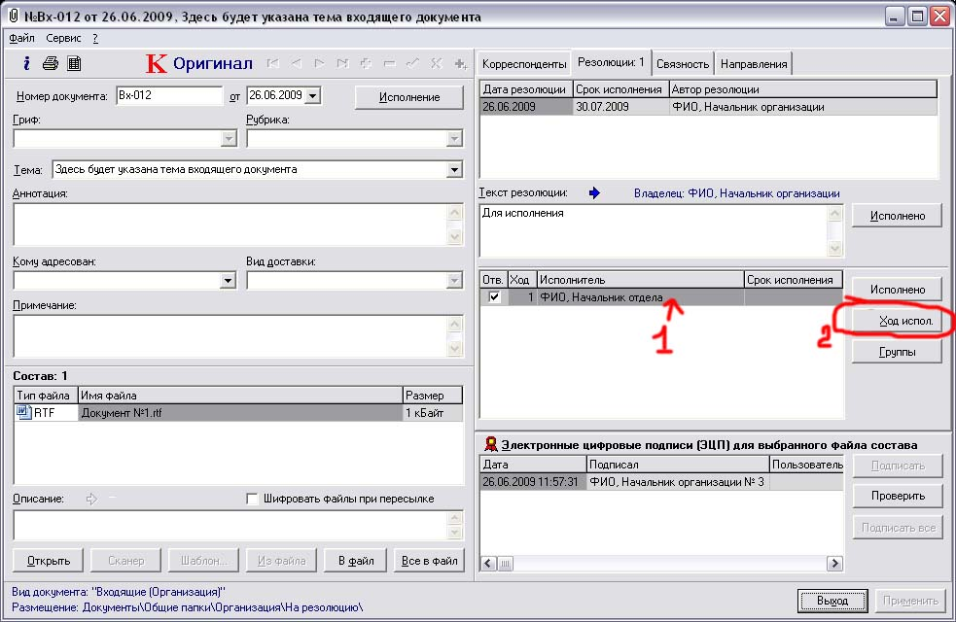

В появившемся окне нажмите «+», в поле «От кого» будет автоматически вставлен выбранный ранее сотрудник. Затем заполните поле «Текст» и нажмите «Закрыть»:

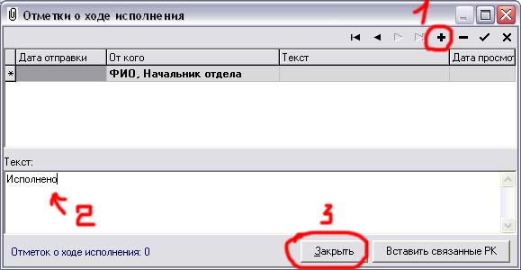

Затем в РК нажмите кнопку «Применить».

После того как владелец резолюции поставит отметку об исполнении для данного сотрудника, карточка у исполнителя переместится в папку «Исполненные в срок» или «Исполненные с нарушениями» из папок «На исполнении» и «Просроченные» соответственно.

Снятие регистрационной карточки с контроля владельцем резолюции.

Ход исполнения, отправленный исполнителем, поступает в почту владельца резолюции:

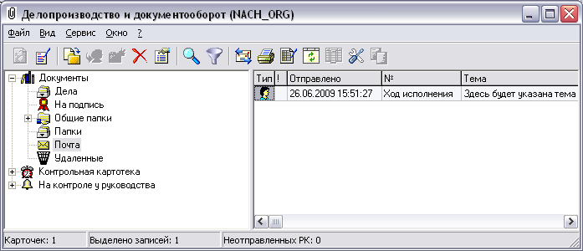

Для снятия с контроля РК откройте ход исполнения из почты. Откроется окно «Отметки о ходе исполнения». После ознакомления нажмите «Закрыть». Появится окно запроса:
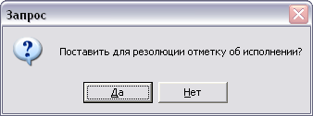

После нажатия «Да» появится окно «Отметка об исполнении для резолюции»:
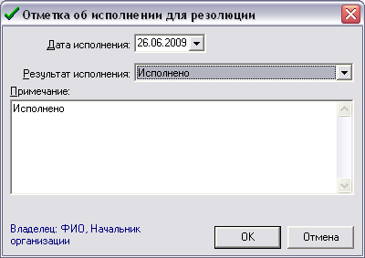

Выберите из выпадающего списка результат исполнения и нажмите «ОК». Далее в РК нажмите «Применить».

Так же владелец резолюции может снять РК с контроля у своих исполнителей и без хода исполнения, при помощи кнопки «Исполнено», находящейся напротив текста резолюции. После нажатия на эту кнопку появится окно. Следует выполнить действия, описанные в предыдущем абзаце и самостоятельно выбрать дату исполнения.
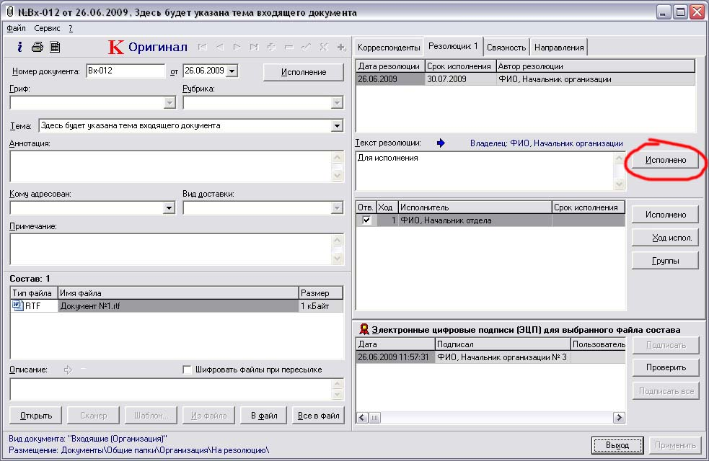
При необходимости резолюцию можно подписать ЭЦП. Для этого после заполнения всех полей нажмите кнопку «Подписать», после чего автоматически будет добавлена дата подписания резолюции, и изменить любое поле сможет только владелец данной резолюции, предварительно удалив свою ЭЦП.
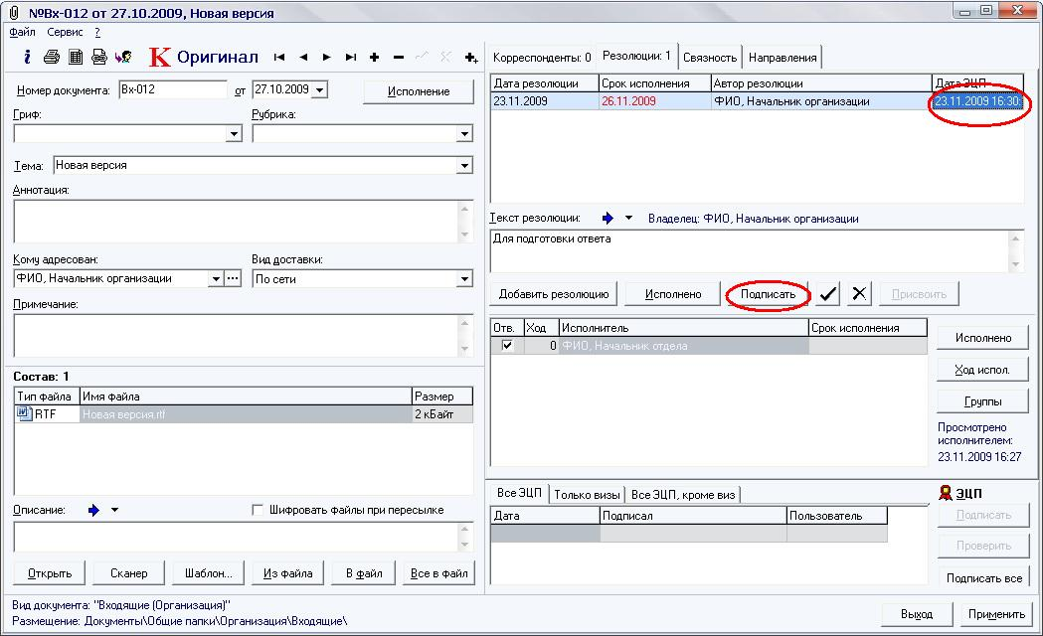
Аналогично добавляются все резолюции.

